浙江大东南包装股份有限公司

年产50000吨光学膜新材料建设

项目竣工环境保护验收监测报告表

（废水、废气、噪声）

报告编号：华检竣字(2019)第009号

建设单位：浙江大东南包装股份有限公司

编制单位：浙江华才检测技术有限公司
2019年2月

建设单位：浙江大东南包装股份有限公司
法人代表：黄飞刚
编制单位：浙江华才检测技术有限公司
法人代表：吴年锋
项目负责人：斯佳彬
编制人：杨可

建设单位：浙江大东南包装股份有限公司  电话：0575-87380001  传真：/  邮编：311800  地址：诸暨市陶朱街道千禧路西侧 | 编制单位：浙江华才检测技术有限公司  电话：0575-87485100  传真：0575-87689370  邮编：311800  地址：诸暨市暨阳街道浣纱北路48号

表一
建设项目名称 | 年产50000吨光学膜新材料建设项目
建设单位名 | 浙江大东南包装股份有限公司
建设项目性质 | 改扩建
建设地点 | 诸暨市陶朱街道千禧路西侧
主要产品名称 | 光学膜新材料
设计生产能力 | 年产50000吨光学膜新材料
实际生产能力 | 年产25000吨光学膜新材料
建设项目环评时间 | 2012年4月 | 开工建设时间 | 2015年1月
调试时间 | 2017年11月 | 现场监测时间 | 2019年1月8-9日
环评报告表审批部门 | 诸暨市环保局 | 环评报告表编制单位 | 浙江东天虹环保工程有限公司
验收时间 | 2019年2月18日 | 环保设施施工单位 | /
投资总概算（万元） | 65170 | 环保投资总概算（万元） | 26 | 比例 | 0.04%
实际总概算（万元） | 33000 | 环保投资（万元） | 26 | 比例 | 0.08%
验  收  监  测  依  据 | 1、《建设项目环境保护管理条例》（国务院令682号）；  2、《建设项目竣工环境保护验收技术指南 污染影响类》（生态环境部公告2018年第9号）  3、国家环境保护部《建设项目竣工环境保护验收暂行办法》（国环规环评[2017]4号），2017年11月20日；  4、《浙江省建设项目环境保护管理办法》（浙江省人民政府令2018年第364号），2018年1月22日；  5、浙江省环境监测中心《浙江省环境质量保证技术规定（第二版试行）》，2010年1月；  6、关于印发《浙江省环境保护厅建设项目竣工环境保护验收技术管理规定》的通知（浙环发[2009]89号）；  7、《 关于实施建设项目竣工环境保护企业自行验收管理的指导意见》；  8、《关于进一步促进建设项目环保设施竣工验收监测验收市场化的通知》（浙环发[2017]20号）；  9、诸暨市环境保护局《关于贯彻执行〈建设项目竣工环境保护验收暂行办法〉的指导意见》（诸环[2018]18号）；  10、浙江东天虹环保工程有限公司编制的《浙江大东南包装股份有限公司年产50000吨光学膜新材料建设项目环境影响评价报告表》 (2012年4月)；  11、诸暨市环境保护局出《关于浙江大东南包装股份有限公司年产50000吨光学膜新材料建设项目环境影响评价报告表审查意见的函》（诸环建﹝2012﹞184号）。
验收监测  评价标准、  标号、级别、  限值 | 1、废水  项目废水经自行预处理达到纳管标准后纳入诸暨市城市污水处理厂；废水排放执行《污水综合排放标准》（GB8978-1996）中三级标准，其中NH₃-N执行35mg/L，具体见表1-1。  表1-1 《污水综合排放标准》三级标准（GB8978-1996）  2、废气  本项目废气中非甲烷总烃排放执行《大气污染物综合排放标准》（GB16297-1996）中二级标准，相关标准值见表1-2。  表1-2 大气污染物排放限值  车间臭氧废气排放执行《工作场所有害因素职业接触限值》（GBZ2.1-2007）中相关标准限值，即：最高容许浓度<0.3 mg/m³。  3、噪声  项目运营期南、西、北三面的厂界噪声排放执行 GB12348-2008《工业企业厂界环境噪声排放标准》中3类标准，即：昼间≤65dB，夜间≤55dB，东面的厂界噪声排放执行 GB12348-2008《工业企业厂界环境噪声排放标准》中4类标准，即：昼间≤70dB，夜间≤55dB。
  序号 | 污染物名称 | 三级 | 单位
  1 | pH | 6～9 | /
  2 | COD_{Cr} | ≤500 | mg/L
  3 | SS | ≤400 | mg/L
  4 | NH₃-N | ≤35 | mg/L
  5 | 石油类 | ≤20 | mg/L
  污染物 | 最高允许排放浓度 |  | 无组织排放监控浓度限值
  污染物 | 监控点 | 浓度(mg/m³) | 监控点 | 浓度(mg/m³)
  非甲烷总烃 | 车间或排气筒出口 | 120 | 周界外浓度最高点 | 4.0
总量控制 | 本项目排放污染物中被纳入总量控制指标的为 COD_{Cr}、NH₃-N，核定污染物排放总量指标为：COD_{Cr}0.306t/a，NH₃-N0.077t/a。

表二
工程建设内容：
2.1项目由来
浙江大东南包装股份有限公司是一家专业制造销售塑料薄膜的企业，企业原有生产能力2万吨/年聚丙烯流涎薄膜生产线，2011年10月18日更名为浙江大东南股份有限公司，详见（浙工商）名称变核内【2011】第064765号。
2012年4月浙江东天虹环保工程有限公司编制的《浙江大东南包装股份有限公司年产50000吨光学膜新材料建设项目环境影响评价报告表》；2012年5月11日，诸暨市环境保护局出《关于浙江大东南包装股份有限公司年产50000吨光学膜新材料建设项目环境影响评价报告表审查意见的函》（诸环建﹝2012﹞184号）。
受浙江大东南包装股份有限公司委托，浙江华才检测技术有限公司承担了本项目的竣工验收监测，于2019年1月8日、9日连续二天对该项目进行现场调查监测，按照以新带老的原则，对新老污染源进行合并验收监测；在此基础上编写了该项目竣工验收监测报告。验收期间公司生产稳定，各环保治理设施运行正常，最低生产负荷为75%，符合竣工验收的生产负荷要求。
2.2基本情况
浙江大东南包装股份有限公司年产50000吨光学膜新材料建设项目位于诸暨市陶朱街道千禧路西侧，利用公司现有厂房，计划引进2条日本东丽公司的光学级聚酯薄膜生产线，3台光学膜分切机，2 套薄膜废料回收装置，配套国产设备及检测仪器，建成后形成年产50000吨光学膜新材料的生产能力，其中光学级聚酯薄膜30000 t/a，背光模组关键件（扩散膜和增亮膜）20000t/a，目前安装一条光学级聚酯薄膜生产线，实际生产能力25000t/a，根据企业计划不准备实施安装另一条生产线，故本次按整体进行验收。
本项目实施后全厂有员工65人，24小时连续生产，年工作300天，不设食堂。
2.3地理位置及平面布置
本项目位于诸暨市陶朱街道千禧路西侧，地理位置优越，交通便利，
项目地周围环境情况如下：东侧为千禧路、南面为北三环路、西侧与凯发实业相接、北侧为空地。详见图2-1企业周围环境图，图2-2企业平面布置图。

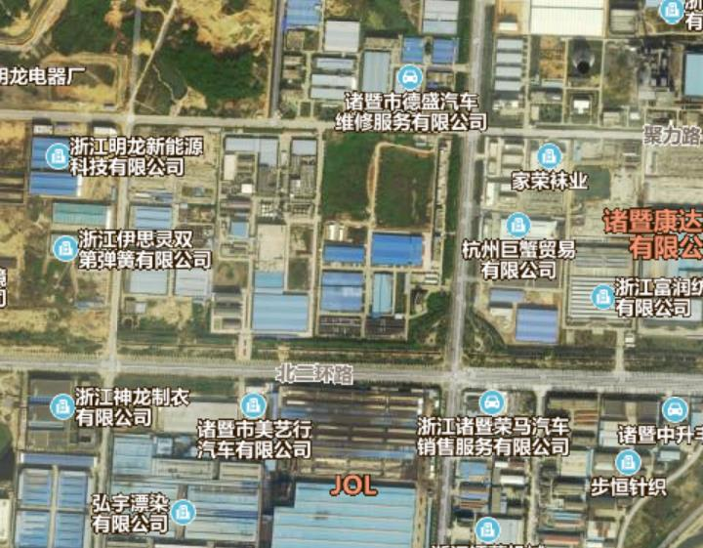
项目所在地
图2-1 项目周围环境图
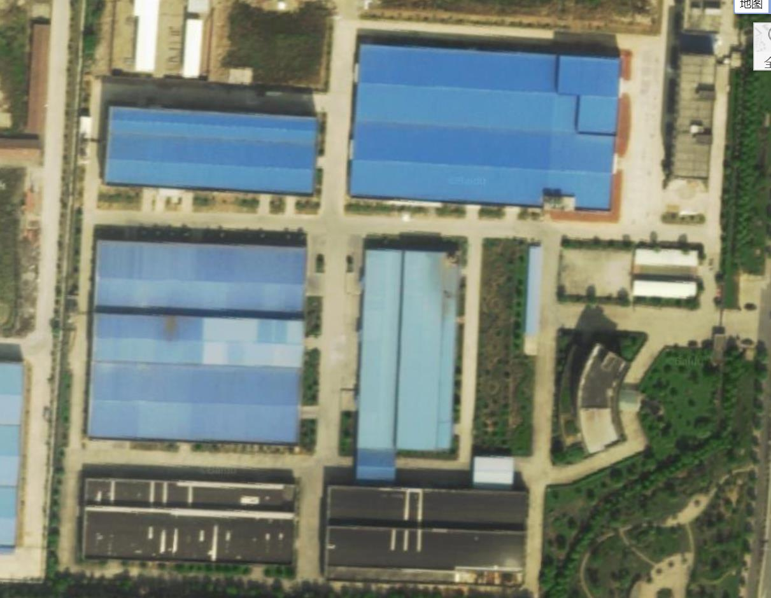
办公楼
生产车间
研发大楼
图2-1 企业平面布置图

2.3生产设备
建设项目主体生产设备见表2-1
表2-1建设项目生产设备一览表
序号 | 设备名称 | 单位 | 环评数量 | 实际数量 | 变化量
1 | 光学级聚酯薄膜生产线 | 条 | 2 | 1 | -1
2 | 光学薄膜涂布生产线 | 条 | 2 | 1 | -1
3 | 薄膜肥料回收装置 | 套 | 2 | 1 | -1
4 | 高速分切机 | 台 | 3 | 1 | -2
5 | 全自动包装机械等配套设备 | 台 | 10 | 2 | -8

2.4原辅材料消耗：
主要原辅材料消耗量见表2-2。
表2-2 主要原辅料消耗一览表
序号 | 主要原辅料名称 | 单位 | 审批年耗量 | 实际年耗量
1 | 光学级聚酯切片 | t/a | 46500 | 20000
2 | 含添加剂母切片 | t/a | 5500 | 800
3 | 添加剂 | t/a | 1800 | 试生产少量使用
4 | 光学薄膜涂层材料 | t/a | 600 | 试生产少量使用
5 | UV胶 | t/a | 400 | 试生产少量使用
6 | 生活用水 | t/a | 6000 | 3200

2.5水平衡
项目生产过程不涉及废水的排放，废水主要为员工常生活产生的生活污水。
2.6主要工艺流程及产物环节
- 项目主要生产工艺流程及产污环节详见5-1：
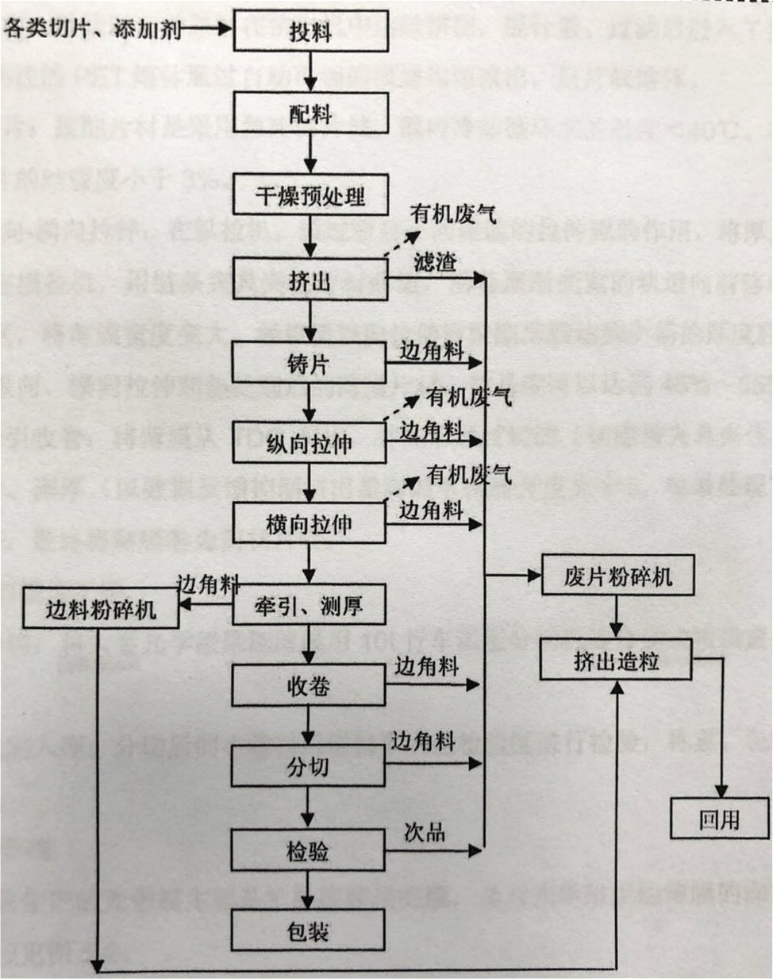

图 5-1项目生产工艺流程图

表三
主要污染源、污染物处理和排放（附处理流程示意图）
3.1主污染源
1、废水
项目排水采用雨污分流、清污分流，雨水经厂区雨水管道收集后排入市政雨水管道。
本项目用水主要为冷却水和职工生活污水， 冷却水为工艺设备间接冷却，循环使用不外排；生活污水项目目前员工65人，24小时连续生产，年工作300天，不设食堂，根据调查目前企业用水量为3200 t/a，按污水产生量按用水量的85%计，企业污水排放量为2720 t/a，生活污水经化粪池处理后，排入诸暨市经济开发区污水管网，由诸暨市污水处理厂达到《城镇污水处理厂污染物排放标准》（GB18918-2002）的一级B标准后排入浦阳江。
- 废气
企业生产过程产生的工艺废气为少量有机废气和臭氧；有机废气主要产生于挤出工序，车间内安装通风装置，加强车间内空气流通；电晕工序有少量臭氧产生，上方设有集风装置，经收集后通过15m高空排放。
- 噪声
项目建成后产生的噪声主要是各类机械设备，设备噪声值在70-85dB，建设单位通过对设备采取隔声减振措施，对空压机、风机单独设立隔音间，加强对设备的维护，确保设备处于良好的运行状态。确保项目厂界噪声达标。

3.2 污染物处理措施落实情况
表3-2污染物处理措施落实情况调查表
污染项目 | 环评意见 | 落实情况
生活污水 | 利用现有废水处理装置，经地埋式污水处理装置处理达到《污水综合排放标准》 (GB8978-1996)中的三级标准纳管 | 经地埋式污水处理装置处理达到《污水综合排放标准》 (GB8978-1996)中的三级标准纳管
冷却水 | 设备冷却水收集后经冷却塔冷却后全部循环使用 | 设备冷却水收集后经冷却塔冷却后全部循环使用
挤出工序的有机废气 | 车间内安装通风装置，加强车间内空气流通； | 车间内安装通风装置，加强车间内空气流通；
电晕工序的臭氧 | 生产线电晕工序上方设有集风装置，经收集后通过15m高空排放。 | 生产线电晕工序上方设有集风装置，经收集后通过15m高空排放。
油烟废气 | 经集气罩收集后经油烟净化机净化达标后通过 15m 高 排气筒排放。 | 不设食堂
噪声 | ⑴设备安装在底部设置减振垫。  ⑵空压机、风机单独设立隔音间。  ⑶加强对机械设备的维修和保养。 | ⑴设备安装在底部设置减振垫。  ⑵空压机、风机单独设立隔音间。  ⑶加强对机械设备的维修和保养。

3.3其它环保设施调查
⑴环保机构设置及管理制度
浙江大东南包装股份有限公司目前建立相应环境管理机构，制定了《环境保护管理制度》，明确生产部门负责全公司环保工作的管理和检查督促；“三废”处理措施已基本按项目环评报告及综合整治要求建设完成，环保设施运行基本稳定。
⑵规范化排污口、监测设施及在线监测装置
项目设有生活污水总排口一个，废水排放口设立排污标志牌。
⑶卫生防护距离及应急措施调查
项目不必设置的卫生防护距离；车间配备有灭火器、消火栓、应急照明灯、疏散指示标志等消防器材，应急逃生通道顺畅。
⑷环保设施投资及“三同时”落实情况
本项目实际总投资 33000万元，经估算，本项目“三废”治理投资合计为26万元，占总投资的0.08%，项目污染治理投资见表3-2。
表 3-2 环保投资费用估算表
治理项目 | 具体措施 | 计划（万元） | 实际（万元）
废水治理 | 地埋式污水处理装置 | 0 | 0
废气治理 | 低温等离子装置、15m 高排气筒和规范化排放口设置 | 5 | 5
噪声 | 设备底部减振垫、日常管理、维护 | 20 | 20
固废 | 清运处置费 | 1 | 1
合计 |  | 26 | 26

表四
4.1建设项目环境影响报告表主要结论
详见附件
表五
验收监测质量保证及质量控制：

5.1、监测分析方法
表5-1 监测分析方法一览表
类别 | 项目名称 | 分析方法及依据 | 检出限
废水 | pH值 | 水质 pH值的测定  玻璃电极法 GB/T 6920-1986 | 0.1
废水 | 悬浮物 | 水质 悬浮物的测定  重量法 GB 11901-1989 | /
废水 | 化学需氧量 | 水质 化学需氧量的测定  重铬酸盐法 HJ 828-2017 | 4mg/L
废水 | 氨氮 | 水质 氨氮的测定  纳氏试剂分光光度法 HJ 535-2009 | 0.025mg/L
废水 | 动植物油 | 水质石油类和动植物油类的测定红外分光光度法 HJ 637-2010 | 0.04mg/L
废气 | 臭氧 | HJ 504-2009 | /
废气 | 非甲烷总烃 | 气相色谱法 | HJ/T 38-1999
噪声 | 噪声 | 《工业企业厂界环境噪声排放标准》（GB12348-2008） | 30-130dB（A）

5.2、监测仪器
表5-2 现场监测仪器一览表
仪器名称 | 规格型号 | 监测因子 | 测量量程 | 精准度
自动烟尘气测试仪（HCT-FA-312） | 3012H-51 | 烟尘气流量 | 烟尘采样流量：10-60L/min;  烟气采样流量：  ≥1.0L/min | ≤±2.5%FS
废气VOCs采样仪（HCT-FA-507） | 崂应3036型 | 非甲烷总烃
手持式热线风速仪（HCT-FA-263） | 14806-0C | 风速 | 风速：0.01～20.0m/s(20～3940FPM) 风温：-20.0～70.0℃ | 风速：±指示值的5% or 0.015m/s(2FPM)取大者 风温：±1.0℃
空盒气压表（HCT-FA-307-2） | DYM3 | 大气压力 | 800-1060hPa | /
声级计（HCT-FA-185） | DT-805 | 噪声 | 30-130dB | 0.1dB
表5-3 实验室仪器一览表
仪器名称 | 规格型号 | 测量量程 | 精准度
台式pH计（HCT-FA-280） | FE20 | pH：0.00~14.00 | 电子单元测量误差：±0.01pH,±1mV，±0.5℃
电子分析天平（HCT-FA-126） | AL204 | 0-210g | "线性误差：±0.0003g 最大允许误差：
紫外分光光度计（HCT-FA-112） | UV-3802H | 190-1100nm | ±0.3nm
红外测油仪（HCT-FA-209） | MAI-50G | 0-80mg/L | 波长准确度：±0.005um ；测量精密度≤1.5%

5.3水质监测分析过程中的质量保证和质量控制
水样的采集、运输、保存、实验室分析和数据计算的全过程均按照《环境水质监测质量保证手册》(第四版)的要求进行。在现场监测期间，对废水入网口的水样采取平行样的方式进行质量控制。质量控制结果表明，本次水样的现场采集及实验室分析均满足质量控制要求。

5.4气体监测分析过程中的质量保证和质量控制
(1)气样的采集、运输、保存、实验室分析和数据计算的全过程均按照《空气和废气监测分析方法》(第四版)的要求进行。
(2)尽量避免被测排放物中共存污染物分析的交叉干扰。
(3)被测排放物的浓度在仪器量程的有效范围（即30%-70%之间）
(4)采样器在进入现场前应对采样器流量计、流速计等进行校核。烟气监测（分析）仪器在测试前按监测因子分别用标准气体和流量计（标定），在测试时应保证采样流量的准确。
5.5 噪声监测分析过程中的质量保证和质量控制
声级计在测试前后用标准发生器进行校准，测量前后仪器的灵敏度相差不大于0.5dB，若大于0.5dB测试数据无效。

5.6其它质量控制和质量保证措施
质量保证措施按《浙江省环境监测质量保证技术规定》（第二版 试行）执行。
（1）及时了解工况，保证监测过程中生产负荷满足75%的要求。
（2）合理布设监测点位，保证各监测点位布设的科学性和可比性。
（3）监测分析方法采用国家有关部门颁布(或推荐)的标准分析方法，监测人员经过考核并持有合格证。
（4）现场采样和监测前，采样仪器使用标准流量计进行流量校准，并按照《环境监测技术规范》和《环境空气监测质量保证手册》的要求进行全过程质量控制。
（5）样品在分析的同时做质控样品和平行双样等。质控数据占分析样品总数的20%。
（6）监测数据实行三级审核制度。

表六
验收监测内容：
6.1废水
本项目废水监测点位、项目及监测频次详见表6-1。
表6-1 废水监测内容
监测对象 | 测点位置 | 监测项目 | 监测频次
生活废水 | 排放口 | pH、悬浮物、COD、氨氮、动植物油 | 4次/天，2天
6.2废气
⑴车间废气
生产车间废气监测点位、项目及监测频次详见表6-2。
表6-2 废气监测内容
监测对象 | 测点位置 | 监测项目 | 监测频次
电晕废气 | 生产车间 | 臭氧 | 3次/天，2天

⑵厂界无组织废气
厂界无组织废气监测点位、项目及监测频次详见表6-3。
表6-3厂界无组织废气监测内容
监测对象 | 测点位置 | 监测项目 | 监测频次
厂界无组织废气 | 厂界四周 | 非甲烷总烃 | 3次/天，2天

6.3噪声
根据监测目的和噪声源分布情况，在厂界周围设置4个（1#~4#）厂界噪声监测点，每个测点昼间、夜间各监测1次，监测2天。详见监测点位图。

6.4监测点位

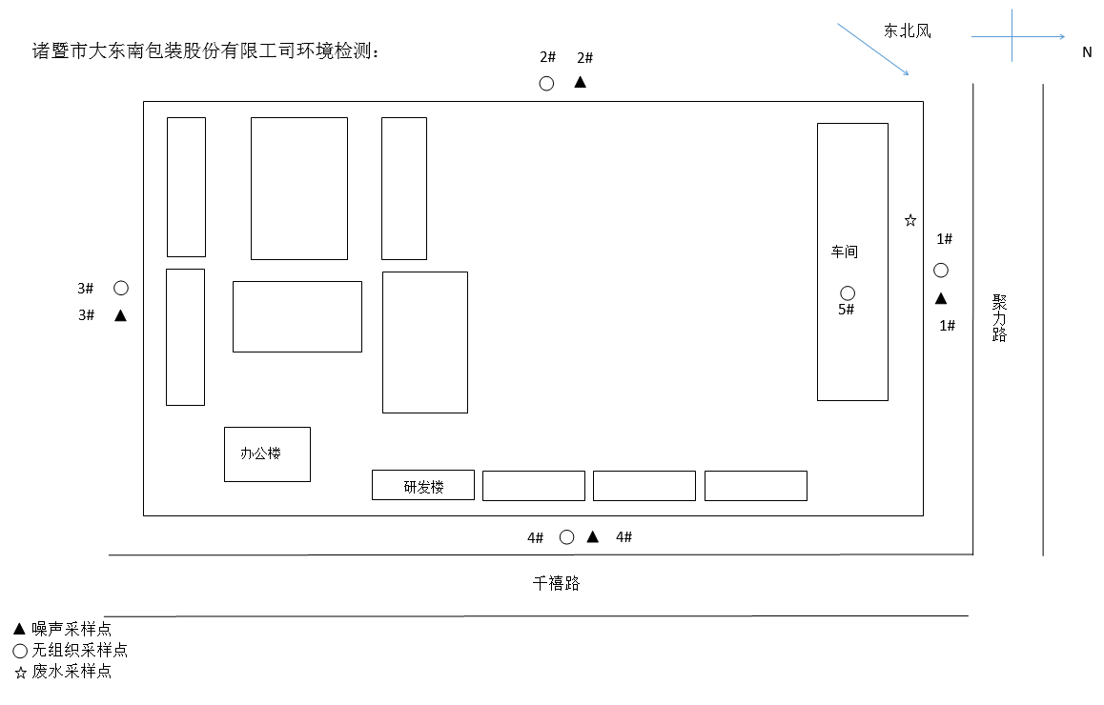

表七
7.1验收监测期间生产工况记录：
验收监测期间，浙江大东南包装股份有限公司最低满负生产为75.6%，满足国家对建设项目环境保护设施竣工验收监测工况要求。监测期间工况详见表7-1。
表7-1 监测期间日产量核实
日期 | 产品名称 | 单位 | 设计产量 | 实际产量 | 生产负荷
2019.1.9 | 光学膜新材料 | t/d | 83.3 | 65 | 78%
2019.1.10 | 光学膜新材料 | t/d | 83.3 | 63 | 75.6%

7.2验收监测结果：
1、废水
⑴生活废水监测结果见表7-2。
表7-2 生活废水排放口监测结果汇总表
⑵监测结果评价
监测点位与时间 |  | 监测项目及结果（浓度单位：mg/L）
 |  | pH | 悬浮物 | 化学需氧量 | 氨氮 | 动植物油
生活废水  排放口 | 2019.1.9 | 7.11 | 56 | 57 | 3.19 | 0.21
生活废水  排放口 | 2019.1.9 | 7.12 | 62 | 59 | 3.37 | 0.19
生活废水  排放口 | 2019.1.9 | 7.11 | 61 | 61 | 3.32 | 0.24
生活废水  排放口 | 2019.1.9 | 7.12 | 67 | 59 | 3.25 | 0.21
生活废水  排放口 | 均值 |  | 62 | 59 | 3.28 | 0.21
生活废水  排放口 | 2019.1.10 | 7.09 | 69 | 68 | 3.43 | 0.21
生活废水  排放口 | 2019.1.10 | 7.09 | 62 | 70 | 3.25 | 0.20
生活废水  排放口 | 2019.1.10 | 7.13 | 62 | 68 | 3.09 | 0.24
生活废水  排放口 | 2019.1.10 | 7.13 | 65 | 68 | 3.40 | 0.24
生活废水  排放口 | 均值 |  | 65 | 69 | 3.29 | 0.22
经监测，生活废水总排口pH值范围7.09-7.13，各污染物最大日浓度分别为：化学需氧量69mg/L、悬浮物65mg/L、氨氮3.29mg/L、动植物油0.22mg/L；pH、化学需氧量、悬浮物和动植物油均符合《污水综合排放标准》（GB 8978-1996）表4中三级标准限值，氨氮符合DB 33/887-2013 《工业企业废水氮、磷污染物间接排放限值》表1工业企业水污染物间接排放限值。
- 废气
- 车间臭氧废气检测监测
①检测结果详见表7-3。
表7-3 车间臭氧废气检测监测结果
监测点位 | 检验项目 | 采样日期 |  | 检验结果
1# | 臭氧 | 2019.01.08 | 第一次 | 0.042
1# | 臭氧 | 2019.01.08 | 第二次 | 0.047
1# | 臭氧 | 2019.01.08 | 第三次 | 0.038
1# | 臭氧 | 2019.01.09 | 第一次 | 0.044
1# | 臭氧 | 2019.01.09 | 第二次 | 0.047
1# | 臭氧 | 2019.01.09 | 第三次 | 0.051

②结果评价
从表7-3 可见，车间臭氧废气最高浓度为0.051 mg/m³，符合《工作场所有害因素职业接触限值》（GBZ2.1-2007）中要求的最高容许浓度＜0.3 mg/m³。
- 厂界无组织废气检测监测
现场气象条件
表7-7 无组织废气检测期间现场气象条件
采样日期 | 采样时间 | 风向 | 风速（m/s） | 气温（℃） | 气压（KPa） | 天气
2019.01.08 | 第一次 | 东北风 | 2.0 | 5.2 | 103.11 | 阴
2019.01.08 | 第二次 | 东北风 | 1.9 | 5.5 | 103.42 | 阴
2019.01.08 | 第三次 | 东北风 | 1.9 | 5.3 | 103.21 | 阴
2019.01.09 | 第一次 | 东北风 | 1.3 | 5.1 | 103.41 | 阴
2019.01.09 | 第二次 | 东北风 | 1.6 | 5.4 | 103.41 | 阴
2019.01.09 | 第三次 | 东北风 | 1.6 | 5.2 | 103.27 | 阴

（2）监测结果
表7-8 无组织废气检测结果汇总表 单位：mg/m³
监测点位 | 检验项目 | 采样日期 |  | 检验结果
1# | 非甲烷总烃 | 2019.01.08 | 第一次 | 1.94
1# | 非甲烷总烃 | 2019.01.08 | 第二次 | 1.77
1# | 非甲烷总烃 | 2019.01.08 | 第三次 | 1.73
1# | 非甲烷总烃 | 2019.01.09 | 第一次 | 1.87
1# | 非甲烷总烃 | 2019.01.09 | 第二次 | 1.67
1# | 非甲烷总烃 | 2019.01.09 | 第三次 | 1.69
2# | 非甲烷总烃 | 2019.01.08 | 第一次 | 1.63
2# | 非甲烷总烃 | 2019.01.08 | 第二次 | 1.60
2# | 非甲烷总烃 | 2019.01.08 | 第三次 | 1.60
2# | 非甲烷总烃 | 2019.01.09 | 第一次 | 1.60
2# | 非甲烷总烃 | 2019.01.09 | 第二次 | 1.60
2# | 非甲烷总烃 | 2019.01.09 | 第三次 | 1.66
3# | 非甲烷总烃 | 2019.01.08 | 第一次 | 1.56
3# | 非甲烷总烃 | 2019.01.08 | 第二次 | 1.72
3# | 非甲烷总烃 | 2019.01.08 | 第三次 | 1.67
3# | 非甲烷总烃 | 2019.01.09 | 第一次 | 1.55
3# | 非甲烷总烃 | 2019.01.09 | 第二次 | 1.80
3# | 非甲烷总烃 | 2019.01.09 | 第三次 | 1.59
4# | 非甲烷总烃 | 2019.01.08 | 第一次 | 1.58
4# | 非甲烷总烃 | 2019.01.08 | 第二次 | 1.51
4# | 非甲烷总烃 | 2019.01.08 | 第三次 | 1.67
4# | 非甲烷总烃 | 2019.01.09 | 第一次 | 1.57
4# | 非甲烷总烃 | 2019.01.09 | 第二次 | 1.59
4# | 非甲烷总烃 | 2019.01.09 | 第三次 | 1.63
4# | 非甲烷总烃 | 2019.01.09 | 第二次 | 3.05
4# | 非甲烷总烃 | 2019.01.09 | 第三次 | 3.12
（3）结果评价
从表7-8可见，厂界无组织废气中非甲烷总烃浓度最高点为东面（千禧路）3.12mg/m³，厂界四周各监测点的非甲烷总烃均符合《大气污染物综合排放标准》（GB16297-1996）表2 中无组织排放监控浓度限值。
- 噪声
⑴噪声检测现场气象条件见表7-9。
表7-9噪声检测现场气象 条件
检验日期 | 天气 | 温度（℃） | 湿度（%） | 风速（m/s） | 风向
2019.01.08白天 | 阴 | 7.9 | 72 | 1.9 | 东北风
2019.01.08夜间 | 阴 | 1.1 | 74 | 2.0 | 东北风
2019.01.09白天 | 阴 | 8.3 | 69 | 1.7 | 东北风
2019.01.09夜间 | 阴 | 1.5 | 73 | 1.9 | 东北风
⑵监测结果见表7-10。
表7-10 厂界噪声监测结果汇总表 单位：dB（A）
位置 | 2019.01.08  白天 | 2019.01.08  夜间 | 2019.01.09  白天 | 2019.01.09  夜间
1# | 55.2 | 52.2 | 56.1 | 51.0
2# | 53.3 | 50.5 | 59.0 | 52.4
3# | 56.1 | 53.5 | 60.4 | 51.6
4# | 59.0 | 52.2 | 59.4 | 53.3

⑶监测结果评价
经监测，厂界南、西、北三面的昼间及夜间噪声监测值均符合《工业企业厂界环境噪声排放标准》(GB12348-2008)3类标准限值要求，厂界东面的昼间及夜间噪声监测值均符合《工业企业厂界环境噪声排放标准》(GB12348-2008)4类标准限值要求。
7.3污染物排放总量核算
根据企业外排废水约2720t/a，按最大日排放浓度计算，则企业目前实际纳管和外排环境均为：CODcr0.188 t/a，NH₃-N0.0089 t/a。
可见，CODcr、NH₃-N排放均符合核定总量指标：COD_{Cr}0.306t/a，NH₃-N0.077 t/a。

表八
8.1生产工况
验收监测期间，浙江大东南包装股份有限公司最低负荷生产为75.6%，符合项目竣工验收的生产负荷要求。
8.2废水
经监测，生活废水总排口pH值范围7.09-7.13，各污染物最大日浓度分别为：化学需氧量69mg/L、悬浮物65mg/L、氨氮3.29mg/L、动植物油0.22mg/L；pH、化学需氧量、悬浮物和动植物油均符合《污水综合排放标准》（GB 8978-1996）表4中三级标准限值，氨氮符合DB 33/887-2013 《工业企业废水氮、磷污染物间接排放限值》表1工业企业水污染物间接排放限值。
8.3 废气
经监测，车间臭氧废气最高浓度为0.051 mg/m3，符合《工作场所有害因素职业接触限值》（GBZ2.1-2007）中要求的最高容许浓度＜0.3 mg/m3。
厂界无组织废气中非甲烷总烃浓度最高点为东面（千禧路）3.12mg/m³，则厂界四周各监测点的非甲烷总烃均符合《大气污染物综合排放标准》（GB16297-1996）表2 中无组织排放监控浓度限值。
8.4厂界噪声
经监测，厂界南、西、北三面的昼间及夜间噪声监测值均符合《工业企业厂界环境噪声排放标准》(GB12348-2008)3类标准限值要求，厂界东面的昼间及夜间噪声监测值均符合《工业企业厂界环境噪声排放标准》(GB12348-2008)4类标准限值要求。
8.5总量
经核算，企业目前实际纳管和外排环境均为：CODcr0.188 t/a，NH₃-N0.0089 t/a。
可见，CODcr、NH₃-N排放均符合核定总量指标：COD_{Cr}0.306t/a，NH₃-N0.077 t/a。
8.6工程建设对环境的影响
项目建设期间和试运行期间未发生污染事故和环境纠纷。
8.7建议
（1）建立健全环境保护管理制度，做好日常环境保护工作。
（2）加强对车间废气的收集工作，减少废气的无组织排放。
（3）加强对各类设备和环保设施的日常维护，并按要求落实环境监测计划，确保其稳定达标排放。
8.8总结论
根据浙江大东南包装股份有限公司根据其年产50000吨光学膜新材料建设建设项目环境保护设施竣工验收监测结果，该项目在实施过程及试运行中，按照建设项目环境保护“三同时”的有关要求，较好落实了环评报告书中要求的环保设施与措施，基本符合建设项目环境保护设施竣工验收条件。

建设项目竣工环境保护“三同时”验收登记表

填表单位（盖章）：浙江华才检测技术有限公司 填表人（签字）： 项目经办人（签字）：
建设项目 | 项目名称 |  |  | 浙江大东南包装股份有限公司新建年产50000吨光学膜新材料 |  |  |  |  |  |  | 项目代码 |  |  |  |  | / |  |  |  | 建设地点 |  |  |  | 诸暨市陶朱街道千禧路西侧
建设项目 | 行业类别（分类管理名录） |  |  | 化学原料和化学制品制造业2600 |  |  |  |  |  |  | 建设性质 |  |  | □新建 √改扩建 □技术改造 |  |  |  | 项目厂区中心经度/纬度 |  |  | 东经120度12分16秒 北纬29度44分51秒
建设项目 | 设计生产能力 |  |  | 新建年产50000吨光学膜新材料 |  |  |  |  |  |  | 实际生产能力 |  |  |  |  | 年产25000吨 |  |  |  | 环评单位 |  |  |  | 浙江东天虹环保工程有限公司
建设项目 | 环评文件审批机关 |  |  | 诸暨市环保局 |  |  |  |  |  |  | 审批文号 |  |  |  |  | 诸环建﹝2012﹞184号 |  |  |  | 环评文件类型 |  |  |  | 环境影响报告表
建设项目 | 开工日期 |  |  | 2015年1月 |  |  |  |  |  |  | 竣工日期 |  |  |  |  | 2017年11月 |  |  |  | 排污许可证申领时间 |  |  |  | /
建设项目 | 环保设施设计单位 |  |  | / |  |  |  |  |  |  | 环保设施施工单位 |  |  |  |  | / |  |  |  | 本工程排污许可证编号 |  |  |  | /
建设项目 | 验收单位 |  |  | 浙江大东南包装股份有限公司 |  |  |  |  |  |  | 环保设施监测单位 |  |  |  |  | 浙江华才检测技术有限公司 |  |  |  | 验收监测时工况 |  |  |  | 75.6%
建设项目 | 投资总概算（万元） |  |  | 65170 |  |  |  |  |  |  | 环保投资总概算（万元） |  |  |  |  | 26 |  |  |  | 所占比例（%） |  |  |  | 0.04
建设项目 | 实际总投资 |  |  | 33000 |  |  |  |  |  |  | 实际环保投资（万元） |  |  |  |  | 26 |  |  |  | 所占比例（%） |  |  |  | 0.08
建设项目 | 废水治理（万元） |  |  | / | 废气治理（万元） |  | 5 | 噪声治理（万元） |  | 20 | 固体废物治理（万元） |  |  |  |  | 1 |  |  | 绿化及生态（万元） |  |  | / |  | 其他（万元） |  | /
建设项目 | 新增废水处理设施能力 |  |  | / |  |  |  |  |  |  | 新增废气处理设施能力 |  |  |  |  | / |  |  |  | 年平均工作时 |  |  |  | 2000
运营单位 |  |  |  | 浙江大东南包装股份有限公司 |  |  |  |  |  | 运营单位社会统一信用代码（或组织机构代码） |  |  |  |  |  |  | 91330000720085639T |  |  | 验收时间 |  |  |  | 2019.2.18
污染  物排  放达  标与  总量  控制（工  业建  设项  目详填） |  | 污染物 |  | 原有排  放量(1) |  | 本期工程实际排放浓度(2) |  | 本期工程允许排放浓度(3) | 本期工程产生量(4) |  |  | 本期工程自身削减量(5) | 本期工程实际排放量(6) |  | 本期工程核定排放总量(7) |  |  |  | 本期工程“以新带老”削减量(8) | 全厂实际排放总量(9) |  |  | 全厂核定排放总量(10) |  | 区域平衡替代削减量(11) | 排放增减量(12)
 |  | 废水 |  |  |  | 0.272 |  | 0.51 |  |  |  |  | 0.272 |  | 0.51 |  |  |  |  | 0.272 |  |  |  |  |  | +0.272
 |  | 化学需氧量 |  |  |  | 69 |  | 500 |  |  |  |  | 0.188 |  | 0.306 |  |  |  |  | 0.188 |  |  |  |  |  | +0.188
 |  | 氨氮 |  |  |  | 3.29 |  | 35 |  |  |  |  | 0.0089 |  | 0.077 |  |  |  |  | 0.0089 |  |  |  |  |  | +0.0089
 |  | 石油类
 |  | 废气
 |  | 二氧化硫
 |  | 烟尘
 |  | 工业粉尘
 |  | 氮氧化物
 |  | 工业固体废物
 |  | 与项目有关的其他特征污染物
注：1、排放增减量：（+）表示增加，（-）表示减少。2、(12)=(6)-(8)-(11)，（9）= (4)-(5)-(8)- (11) +（1）。3、计量单位：废水排放量——万吨/年；废气排放量——万标立方米/年；工业固体废物排放量——万吨/年；水污染物排放浓度——毫克/升
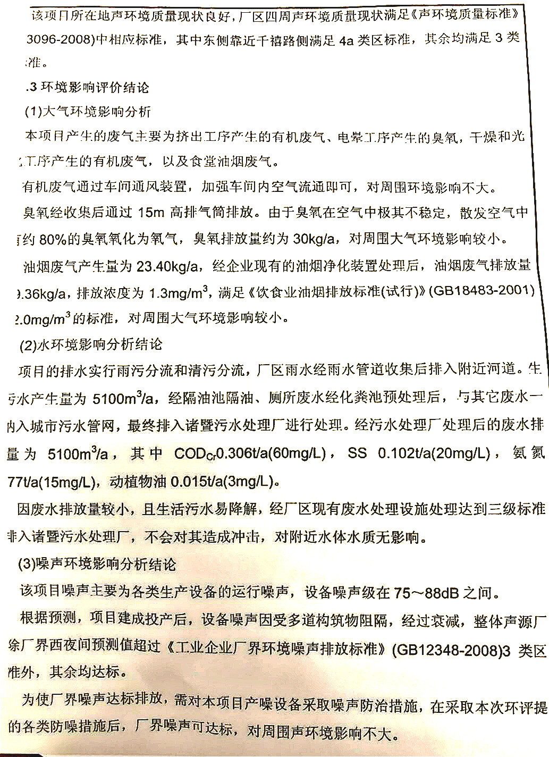
附件1 主要环评结论
